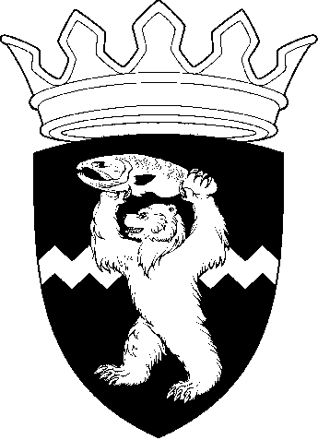

РОССИЙСКАЯ ФЕДЕРАЦИЯ
КАМЧАТСКИЙ КРАЙ
ЕЛИЗОВСКИЙ МУНИЦИПАЛЬНЫЙ РАЙОН
ДУМА ЕЛИЗОВСКОГО МУНИЦИПАЛЬНОГО РАЙОНА
РЕШЕНИЕ
24 июня 2020 г. № 1434 г. Елизово

98 сессия

О принятии нормативного правового акта «О внесении изменений в нормативный правовой акт Положение «О гарантиях и компенсациях для лиц, работающих в муниципальных учреждениях, финансируемых из бюджета Елизовского муниципального района»

Рассмотрев внесенный Администрацией Елизовского муниципального района проект нормативного правового акта «О внесении изменений в нормативный правовой акт Положение «О гарантиях и компенсациях для лиц, работающих в муниципальных учреждениях, финансируемых из бюджета Елизовского муниципального района», руководствуясь Федеральным законом от 06.10.2003 № 131-ФЗ «Об общих принципах организации местного самоуправления в Российской Федерации», Бюджетным кодексом Российской Федерации, Уставом Елизовского муниципального района, в целях обеспечения равного доступа к гарантиям и компенсациям работников и приведения отдельных положений муниципального правового акта в соответствии с действующим законодательством,
Дума Елизовского муниципального района
РЕШИЛА:
1. Принять нормативный правовой акт «О внесении изменений в нормативный правовой акт Положение «О гарантиях и компенсациях для лиц, работающих в муниципальных учреждениях, финансируемых из бюджета Елизовского муниципального района».
2. Направить нормативный правовой акт, принятый настоящим Решением, Главе Елизовского муниципального района для подписания и официального опубликования (обнародования).

Председатель Думы
Елизовского муниципального района А.А. Шергальдин

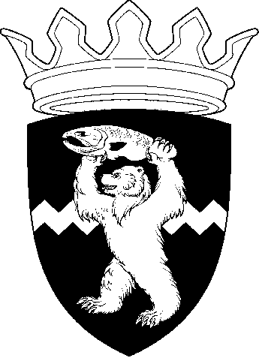
РОССИЙСКАЯ ФЕДЕРАЦИЯ
КАМЧАТСКИЙ КРАЙ
ЕЛИЗОВСКИЙ МУНИЦИПАЛЬНЫЙ РАЙОН
ДУМА ЕЛИЗОВСКОГО МУНИЦИПАЛЬНОГО РАЙОНА
НОРМАТИВНЫЙ ПРАВОВОЙ АКТ
О внесении изменений в нормативный правовой акт
Положение «О гарантиях и компенсациях для лиц, работающих в муниципальных учреждениях, финансируемых из бюджета
Елизовского муниципального района»
Принят Решением Думы Елизовского муниципального района от 24.06.2020 № 1434

Статья 1.
Внести в нормативный правовой акт от 24.12.2019 № 156 Положение «О гарантиях и компенсациях для лиц, работающих в муниципальных учреждениях, финансируемых из бюджета Елизовского муниципального района», принятый Решением Думы Елизовского муниципального района от 24.12.2019 № 1374, следующие изменения:
- абзац пятый пункта 9.11 статьи 9 дополнить предложениями третьим и четвертым следующего содержания:
«В случаях реализации работником права, предусмотренного абзацем седьмым пункта 9.3 настоящего Положения, на перенос периода использования права на компенсацию расходов на проезд к месту проведения отпуска и обратно, в том числе, и в результате изменения сроков перевозки по предложению перевозчика и это предложение было работником принято, отчет работника о произведенных расходах осуществляется в течение 3 (трех) рабочих дней с даты окончания отпуска, в течение которого было реализовано указанное право, а окончательный расчет с ним - в срок, установленный работодателем. При этом, в случаях ограничения права граждан на передвижение, введения режимов чрезвычайной ситуации или повышенной готовности, а также режима самоизоляции граждан в пункте отправления, в местах транзитного следования либо в пункте назначения (месте проведения отпуска) предельные сроки реализации работником права, предусмотренного абзацем седьмым пункта 9.3 настоящего Положения, а также предоставления работником отчетности о произведенных расходах могут устанавливаться правовым актом Главы Елизовского муниципального района.».
Статья 2.
Настоящий нормативный правовой акт вступает в силу после его официального опубликования (обнародования) и распространяется на правоотношения, возникшие с 01.01.2020.

Глава Елизовского
муниципального района С.Н.Тюлькин

От 25.06.2020
№ 177

